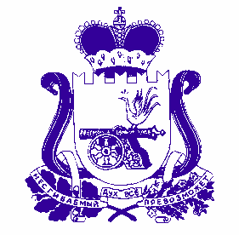

АДМИНИСТРАЦИЯ муниципального образования

«Духовщинский МУНИЦИПАЛЬНЫЙ ОКРУГ»

Смоленской области

ПОСТАНОВЛЕНИЕ

от 06.05.2025 № 346

О внесении изменения в Регламент работы административной комиссии муниципального образования «Духовщинский муниципальный округ» Смоленской области

Администрация муниципального образования «Духовщинский муниципальный округ» Смоленской области

ПОСТАНОВЛЯЕТ:

Внести в пункт 3.3 раздела 3 Регламента работы административной комиссии муниципального образования «Духовщинский муниципальный округ» Смоленской области, утвержденный постановлением Администрации муниципального образования «Духовщинский муниципальный округ» Смоленской области от 28.02.2025 № 206, изменения, изложив его в следующей редакции:
«3.3. Численный состав административной комиссии составляет 9 человек.».

Глава муниципального образования «Духовщинский муниципальный округ»  Смоленской области | В.В. Молотков

